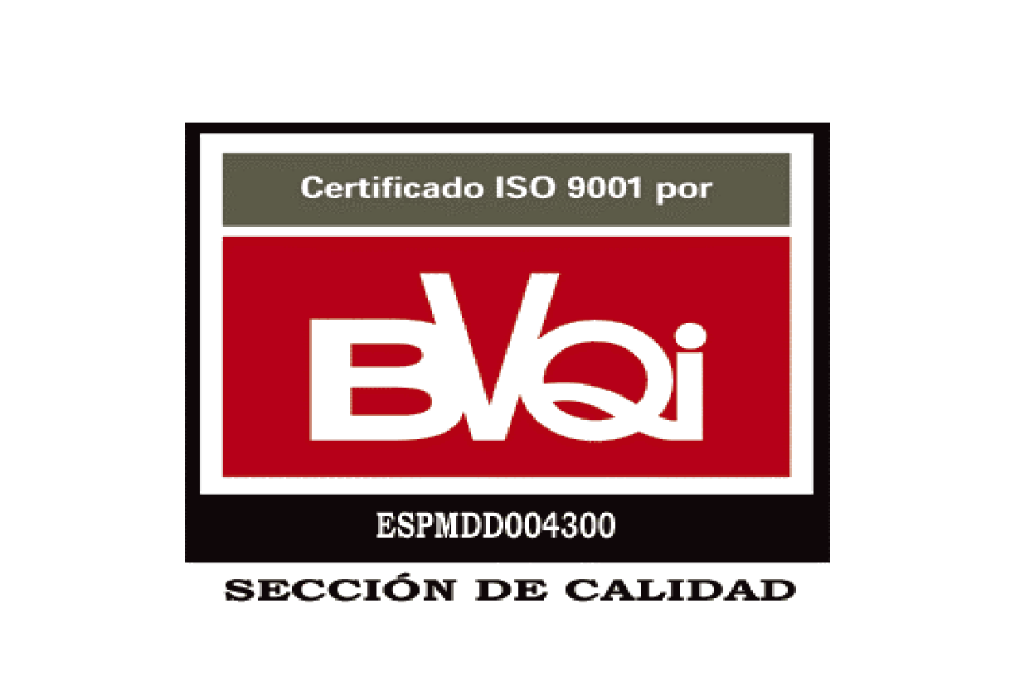
PROGRAMA DE INTERCAMBIO OVERSEAS

SOLICITUD

DATOS DEL ESTUDIANTE
.- NOMBRE: .......................................................................

.- APELLIDOS:................................................................

.- D.N.I........................................……………………………………………………………………………….

.- TITULACIÓN en que se encuentra matriculado..............................

.- INSTITUCIÓN
UNIVERSIDAD CATÓLICA SAN ANTONIO.................................................................................

.- CURSO en que se encuentra matriculado: 1.  2.  3.  4. 
TERCER CICLO 

.- DOMICILIO A EFECTOS DE NOTIFICACIÓN:
PLAZA/ AVDA./ CALLE............................................................................Nº..........ESC........PISO...... .. LETRA......

LOCALIDAD.............................................................................PROVINCIA...............................................

.CP................. FAX..........................................................................................................................................

TELÉFONO.................................................................... E-MAIL.........................................................

UNIVERSIDAD DE DESTINO 
Indique las opciones por orden de preferencia.

 | DESTINO:.............................................................................................................................................................................
1. | PAÍS:.........................................................................................................................................................................................

 | DESTINO:.............................................................................................................................................................................
2. | PAÍS:.........................................................................................................................................................................................

 | DESTINO:.............................................................................................................................................................................
3. | PAÍS:.........................................................................................................................................................................................

PRUEBA LINGÜÍSTICA OBLIGATORIA o
DOCUMENTOS QUE CERTIFIQUEN EL NIVEL DE IDIOMAS EXIGIDO
Anote el idioma del que debe examinarse/ o del que presenta la documentación para justificar su dominio.
....

Murcia, a ......... de...................................de 200........

Firma:........................................................................................

* IMPORTANTE: Adjúntese a esta solicitud fotocopia D.N.I., matrícula, expediente académico, así como documentos que justifiquen el nivel de idiomas.

